|  |  |  |  |  |
| --- | --- | --- | --- | --- |
| **COLÉGIO EVANGÉLICO ALMEIDA BARROS** | | | | |
| SEMANA | | Disciplina: | | Inglês |
| Professor: | Marcos Barreto | | Data: | Jun / 2020 |
| **8º ANO** | Turma: | 801 | Turno: | Manhã |
| Aluno (a): |  | | | |



**Gabarito: SEMANA ANTERIOR-**

**ATIVIDADES DESSA SEMANA**



**PAGE 4 (n° 4)**



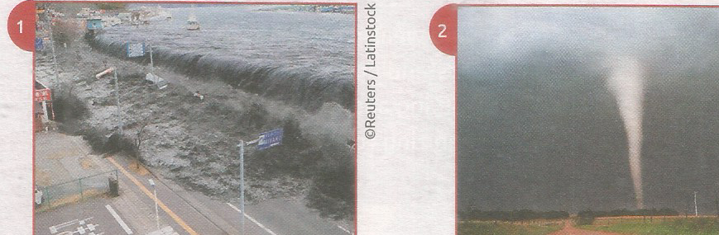

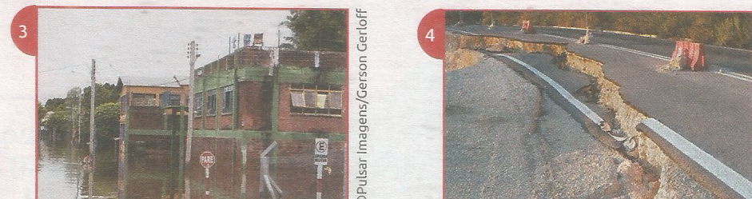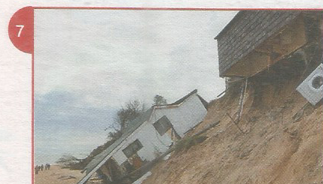

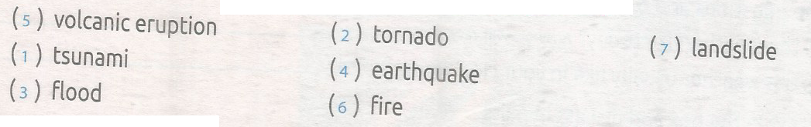

**PAGE 7 (n° 1)**

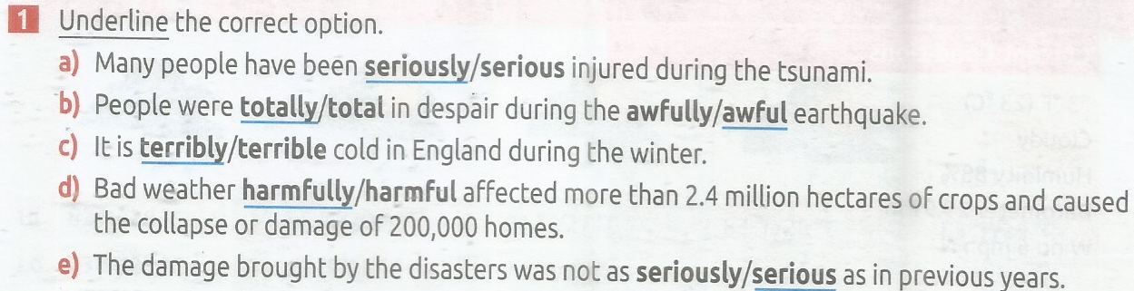

**PAGE 10 (n° 1)**

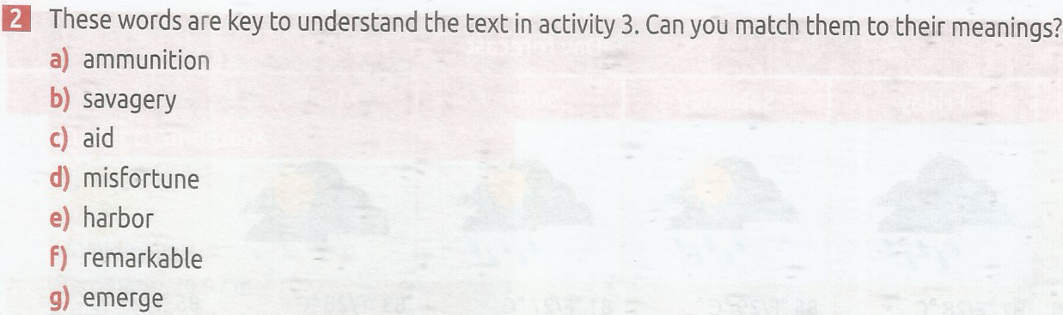

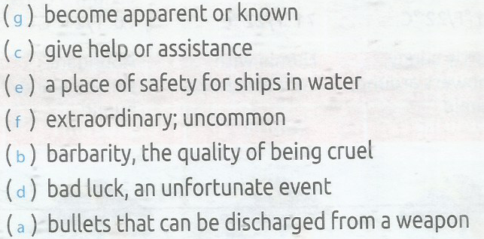

***God bless you ! (Deus abençoe vocês !)***

*Teacher: Marcos Barreto.*